Міністерство освіти і науки України

НАЦІОНАЛЬНИЙ УНІВЕРСИТЕТ «ЛЬВІВСЬКА ПОЛІТЕХНІКА»



Звіт

З лабораторної роботи № 2, варіант 23

З дисципліни « ПРОГРАМУВАННЯ, ЧАСТИНА 2 (ОБ’ЄКТНООРІЄНТОВАНЕ ПРОГРАМУВАННЯ) »

На тему: «Потоковий ввід-вивід»

Виконав: ст. гр. КІ-15

Пилипів Р. С.

Перевірив: викладач

Козак Н.Б.

Львів – 2020

Завдання:

**Варіант 23.** З клавіатури вводиться прізвище, ім‘я, розмір депозиту та ціна користування Інтернетом за місяць, а у файл виводиться прізвище, ім‘я, розмір депозиту, ціна користування Інтернетом за місяць та кількість днів доступу до інтернету абонентом для поточного розміру депозиту.

**1. Введення коду програми:**

#include<iostream>

#include<fstream>

#include<string>

#include<iomanip>

using namespace std;

int main()

{

while (true)

{

cout << "Show data - press 1" << endl;

cout << "Write data - press 2" << endl;

cout << "Exit - press 3" << endl;

int choice;

cin >> choice;

if (choice == 1)

{

string fname;

string lname;

int dep;

int price;

int mon;

int a = 1;

ifstream infile;

infile.open("File.txt");

if (!infile)

{

cout << "Cannot open file" << endl;

return -1;

}

cout << setw(11) << "First name" << setw(11) << "Last name" << setw(11) << "Deposit" << setw(11) << "Price" << setw(11) << "Day" << endl;

while (!infile.eof())

{

infile >> fname;

infile >> lname;

infile >> dep;

infile >> price;

infile >> mon;

if (!infile.eof())

{

cout.width(11);

cout << fname;

cout.width(11);

cout << lname;

cout.width(11);

cout << dep;

cout.width(11);

cout << price;

cout.width(11);

cout << mon;

cout << endl;

}

}

infile.close();

}

if (choice == 2)

{

string fname;

string lname;

int dep;

int price;

int mon;

cout << "First name: ";

cin >> fname;

cout << endl;

cout << "Last name: ";

cin >> lname;

cout << endl;

cout << "Deposit: ";

cin >> dep;

cout << endl;

cout << "Price per month of internet usage :";

cin >> price;

cout << endl;

mon = (dep / price) * 28;

fstream outfile("File.txt", ios::app);

if (!outfile)

{

cout << "Cannot open file" << endl;

return -1;

}

outfile.setf(ios::left);

outfile.width(11);

outfile << fname << endl;

outfile.width(11);

outfile << lname << endl;

outfile.width(11);

outfile << dep << endl;

outfile.width(11);

outfile << price << endl;

outfile.width(11);

outfile << mon << endl;

outfile.close();

}

if (choice == 3)

{

break;

}

}

system("pause");

}

**2. Перевірка та компіляція програми:**

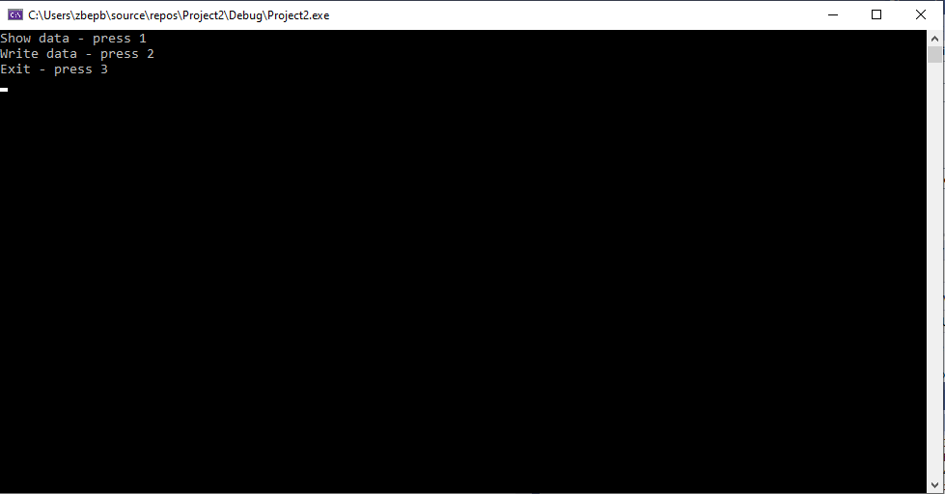

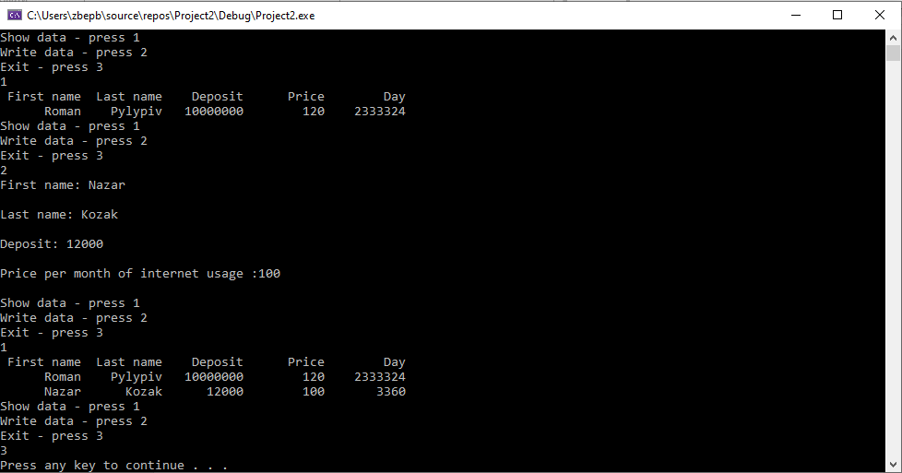

**Висновок:**

На цій лабораторній роботі я познайомився із потоковим вводом-виводом.